Информация на сайт для родителей

Воспитателя средней группы № 10 Боковой Е.В.
Развитие мелкой моторики у дошкольников
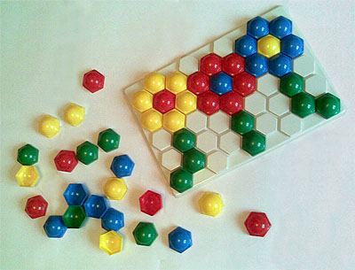
В последнее время современные родители часто слышат о мелкой моторике и необходимости ее развивать. Что же такое мелкая моторика и почему она так важна?
Мелкая моторика — совокупность скоординированных действий нервной, мышечной и костной систем, часто в сочетании со зрительной системой в выполнении мелких и точных движений кистями и пальцами рук и ног.
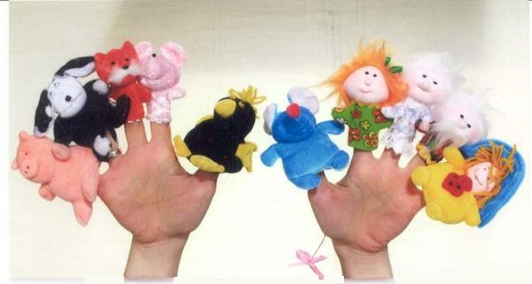
Учёные доказали, что с анатомической точки зрения, около трети всей площади двигательной проекции коры головного мозга занимает проекция кисти руки, расположенная очень близко от речевой зоны. Именно это даёт основание рассматривать кисть руки как «орган речи», такой же, как артикуляционный аппарат. В быту ребёнку ежеминутно требуется совершать какие-нибудь действия мелкой моторики: застёгивание пуговиц, манипулирование мелкими предметами, письмо, рисование и т. д., поэтому от её развития напрямую зависит его качество жизни. Мелкая моторика развивается естественным образом начиная с младенческого возраста на базе общей моторики. Сначала ребёнок учится хватать предмет, после появляются навыки перекладывания из руки в руку и т. д., к двум годам он уже способен рисовать, правильно держать кисточку и ложку. В дошкольном возрасте моторные навыки становятся более разнообразными и сложными. Увеличивается доля действий, которые требуют согласованных действий обеих рук. Мелкая моторика рук взаимодействует с вниманием, мышлением, координацией движения, воображением, наблюдательностью, зрительной и двигательной память, речь.
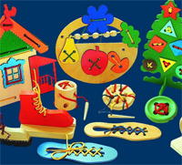
Развитие навыков мелкой моторики важно еще и потому, что вся дальнейшая жизнь ребенка потребует использования точных, координированных движений кистей и пальцев, которые необходимы, чтобы одеваться, рисовать и писать, а также выполнять множество разнообразных бытовых и учебных действий.
Игры и игрушки для развития мелкой моторики
Существует множество видов игр и игрушек для развития мелкой моторики детей дошкольного возраста. Перечислю наиболее известные и эффективные из них:
- деревянные пирамидки;
- кубики;
- мозаика;
- пазлы;
- конструкторы (Кроха, Лего);
- шнуровки;
- доски Сенега;
- рамки и вкладыши;
- пальчиковый театр;
- кубы-сортёры;
- цветные палочки Д.Кюизенера и т.д.
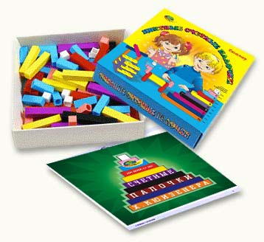
Отдельно хотелось бы остановитьсяна цветных палочках Д. Кюизенера. Этот уникальный дидактический материал придумал в середине прошлого века бельгийский учитель начальных классов Джордж Кюизенер. Все мы знаем, что ребята 3-5 лет гораздо успешнее воспринимают информацию, если теоретическое объяснение подкрепляется яркой и понятной практической иллюстрацией. Учитывая именно эту особенность детской психики, Кюизенер и создал свои знаменитые палочки. С помощью этого дидактического материала можно развивать у детей мелкую моторику, речь, внимание, память, логическое мышление, воображение, ориентировку в пространстве, изучать цвета, давать понятие величины, познакомить детей с понятием числа и научить арифметическим действиям. В наборе 10 вариантов призм (палочек) из пластмассы или дерева, они отличны по цвету и размеру. Условно все палочки можно разделить на несколько цветовых семейств. В «красную семью» войдут розовые, красные и бордовые палочки. В «синей семье» окажутся голубые, синие и фиолетовые палочки, «Желтое семейство» объединит желтые и оранжевые палочки. Особняком стоят белые и черные палочки. Начать играть в палочки Кюизенера можно в любом возрасте.
Мы с ребятами занимались с палочками в прошлом учебном году, будем продолжать и дальше.

